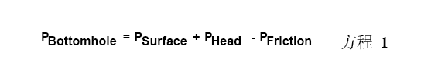
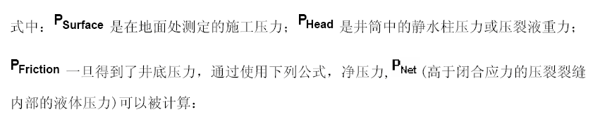
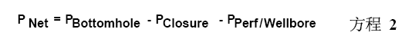
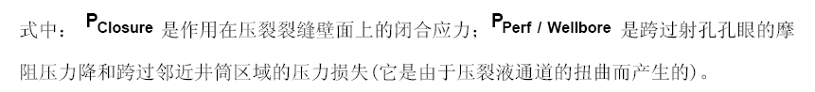

瞬时停泵压力=裂缝闭合压力+（液柱-摩阻）

压裂分析模块：
1、将模拟计算计划进行的主（加砂）压裂施工。本步骤是压裂施工前的典型做法，可以根据泵序一览表来预测压裂裂缝的几何尺寸和施工压力。
2、将使用PT中的数据转换功能，把测试压裂中得到的真实数据（由服务公司采集）转换为一个PT的数据库（文件）。
3、将详细地分析测试压裂（使用这个数据库）来得到有关储藏滤失特性的合理值。该分析是在进行主（加砂）压裂施工之前的典型做法，这样潜在的问题能够被确认，可以调整主（加砂）压裂的施工泵序一览表来进行更适当的压裂施工。在很多情况下，测试压裂和主（加砂）压裂施工在各自独立的工作日里进行，以至于可以根据需要，使用测试压裂的结果来修改主（加砂）压裂施工。（对于在相同工作日内完成测试压裂和主（加砂）压裂施工的情况，仍然有可能应用测试压裂的数据结果来对后续的主（加砂）压裂施工进行较大的调整）
4、将使用由测试压裂模拟确定的储藏参数来拟合在主（加砂）压裂压力响应中测定的数据。

帮助文件：Modes Fracture Analysis Modes

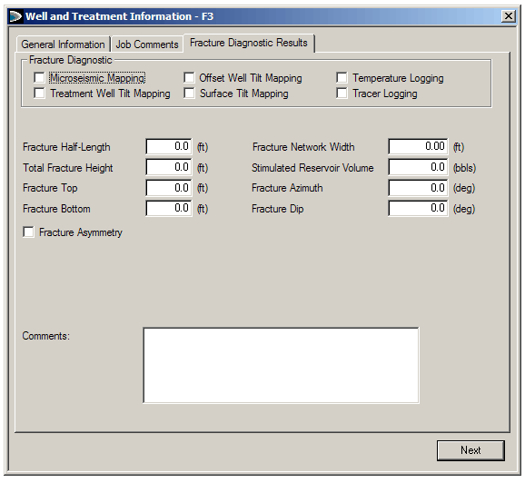

Description : 用来记录小型压裂的结果。

Fracture azimuth：裂缝方位（角）

Fracture dip：裂缝倾角

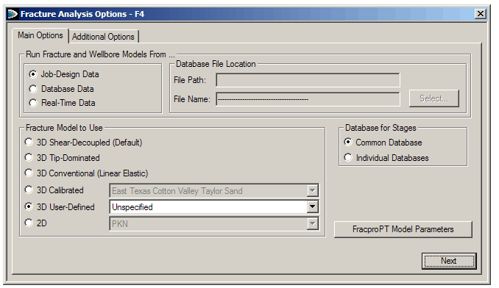
Job-design data : 如果没有小型压裂或者以往临井压裂数据（净液量、排量、支撑剂浓度等），则选用此模式。
Database data：如果有小型压裂或者以往临井压裂数据（净液量、排量、支撑剂浓度等），则选用此模式.

Real-time data : 使用即时采集的数据进行分析。

3D shear-decoupled（default）：考虑储层上下层的composite layering effect（CLE）因素，模拟得到的缝长更长，缝高更短。（SPE56724）3D shear-decoupled模拟得到的裂缝净压力稍高于3D Tip-Dominated模型计算的结果。不同储层和地区的CLE因子取值不同，默认值为25。此模型其他参数与3D Tip-Dominated模型相同。
3D Tip-Dominated : 这是一个集成的３Ｄ模型，而且是真三维模型。这个模型的特点是计算得出的净压力较高，所以模拟得到的裂缝也更短，缝高更长。对于3D Tip-Dominated模型来说，最重要的参数则是Tip Effect Coefficient，在这个模型里面此参数默认值为０.０００１。

3D conventional（linear elastic）：在这个模型里面此参数默认值为0.4。
3D calibrated : 使用特殊油藏的修正参数。在右边的选择框里面选择相似油藏的修正参数。

3D user-defined ： 使用用户自定义的模型参数。

2D ： 可以选择的2D模型有PKN,KGD和RADIAL三种。

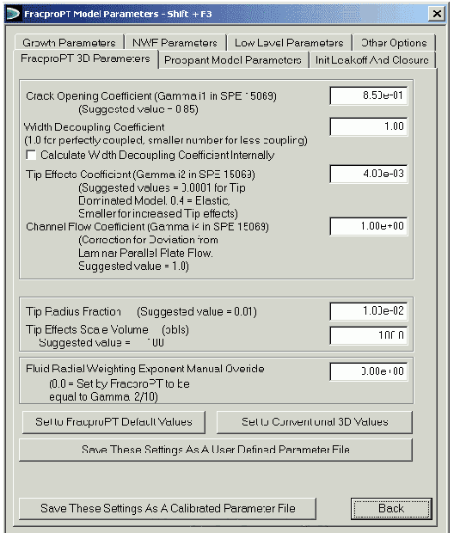

Description ： 用来给出Ffracpro PT 3D模型的6个关键参数值。
Crack opening coefficient（gamma _1 in SPE 15069）：这个参数是平均净压力（裂缝内净压力）和井筒内净压力的比值。默认值是0.85，合理值范围是0.25-1.0。
Width decoupling coefficient ： 这个参数为Crack opening coefficient（gamma _1）的乘子，用来描述人工裂缝因为层理面处的剪切滑动而引起的高度不对称现象。
Calculate width decoupling coefficient internally ： 给出一个width decouplingcoefficient的估计值。
Tip effects coefficient(gamma_2) ： 这个参数用来描述裂缝端部的压力降以及从裂缝到井筒压力梯度的影响。
Channel flow efficient（gamma _4 in SPE 15069） ：这个参数用来表示裂缝因为压裂液在层理间的流动而产生的偏离。
Tip radius fraction ： 这个参数用来描述由低粘液体所造出的裂缝端部的尺寸。默认值为0.01，表示裂缝端部由低粘压裂液所造出的端部尺寸为缝长的1%。
Tip-effect scale volume ： 这个参数只影响裂缝初期刚形成时的延伸，一般情况下这个参数不需要修改。
Fluid radial weighting exponent manual override ：这个参数用来描述压裂液流变性在裂缝不同部位对缝内净压力的影响。

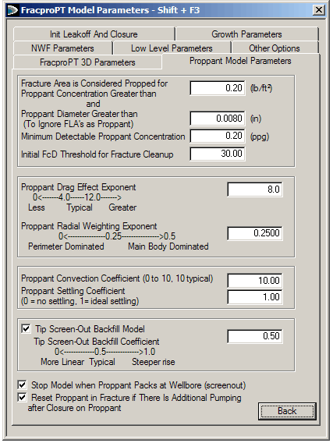
Description ： 用来给出一些参数，用来描述由支撑剂给缝内净压力的影响，以及在缝内影响支撑剂输送的参数。

Fracture area is considered propped for ：
proppant concentration greater than ：这个参数用来描述为达到指定的裂缝导流能力所需要的最小支撑剂浓度，通常需要考虑嵌入、液体伤害等因素。默认值为0.2 pounds/square-foot。
proppant diameter greater than ：这个参数用来描述你所泵注的支撑剂的最小粒径，以用来识别所泵入的物体是否是支撑剂。默认值为0.008in。
Minimum detectable proppant concentration ：这个参数用来消除当打入段塞时所带来的支撑剂浓度波动的信号影响。
Initial FcD threshold for fracture cleanup ：用来给出FcD（无因次导流能力）的临界值。一般取值为30.
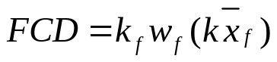
给出无因次导流能力，则可以计算出支撑半缝长：
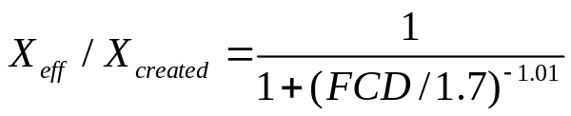
Proppant drag effect exponent：用来修正支撑剂在携砂液内因为摩擦而引起的拖动所带来的影响。
Proppant radial weighting exponent ：这个参数用来表示在水力裂缝的不同部位支撑剂所带来的影响。

Proppant convection coefficient ：这个参数为支撑剂传输速度的一个乘子。

Proppant settling coefficient ：这个参数用来控制支撑剂的铺置速度。
Tip screen-out backfill model ：当选择这个选项时，tip screen-out backfill coefficient将设置为默认值0.5。
Tip screen-out backfill coefficient ：随着端部脱砂现象逐渐向井筒方向延伸，裂缝内压力上升，裂缝面积减小。这个参数用来表示裂缝内压力上升的速率。
Stop model when proppant packs at wellbore（screenout）：这个选项用来控制程序当端部脱砂现象延伸到井筒时强行停止模型。
Reset proppant after closure：打开这个选项，在重新开泵以后前面泵入的支撑剂将被忽略。

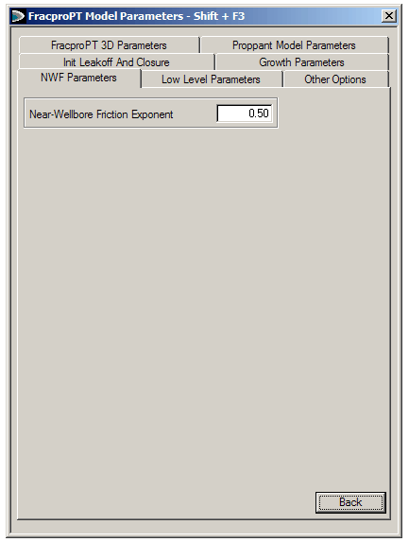

Description：描述近井地带的摩阻。

Near-wellbore friction exponent：这个参数主要用来计算裂缝内流体的流速。

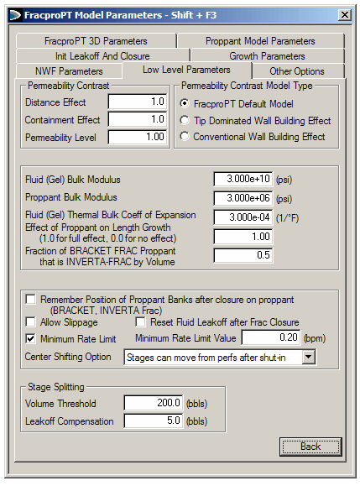
Description：这个表单里的参数主要是用来描述隔层的渗透率以及为限制裂缝高度而专门设计的支撑剂泵注程序。

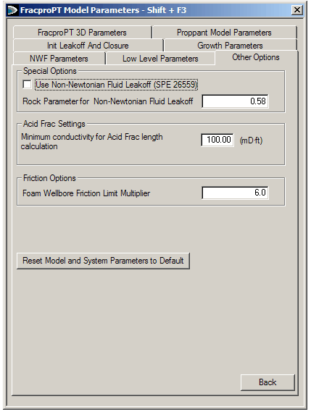

Description：此表单显示了一些关于非牛顿流体在地层中滤失的选项。

Spe26559

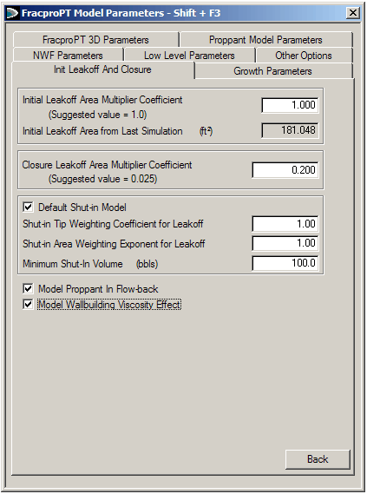

Description：此表单显示了一些决定水力裂缝如何开启和闭合的一些参数。

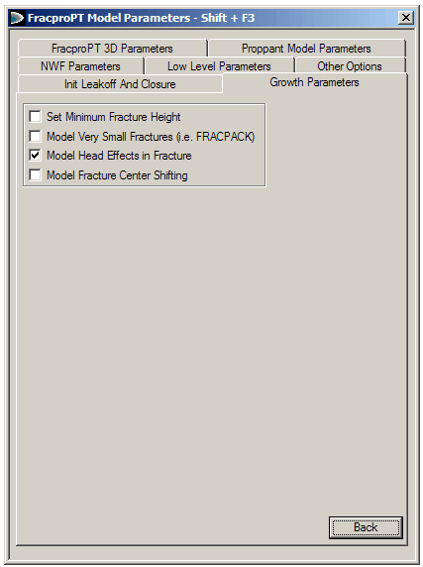
Description：此表单显示了一些关于裂缝如何扩展的选项，如水力裂缝是沿着射孔间的井段延伸还是沿着天然微裂缝延伸。

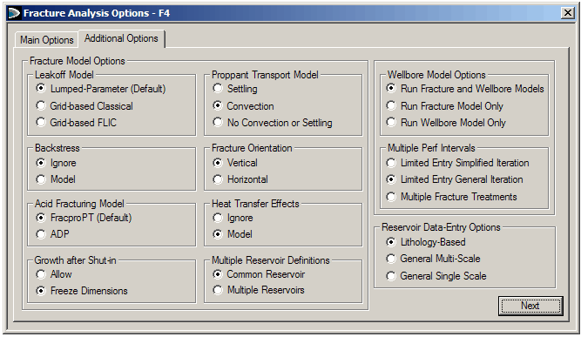

Description：此表单列举了一些模拟中不常需要改变的参数。

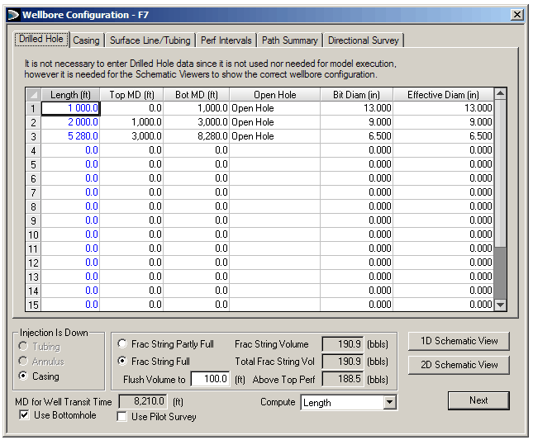
Description：此表单用来输入井眼的几何信息。此表单的信息并不参与计算，而仅仅用来显示对井身的二维或者三维显示。

Length：指的是井眼的斜深，而不是真正的垂深。

Top MD（ft）：井段顶深。（斜深）

Bot MD（ft）：井段底深。（斜深）

Open hole：选择该井段是裸眼还是水泥固井。

Bit Diam（ft）：钻头直径。

Effective Diam（ft）：钻孔直径。

Injection is down：选择施工时液体从地面到射孔的路径。

Frac string partly full/Frac string full：当施工开始时井筒内是否充满液体。
MD for well transit time：显示用来计算流体到达井底所需要的时间的压裂层段深度。（use bottomhole：使用井底深度来计算时间；use pilot survey：使用测量深度来计算时间。）

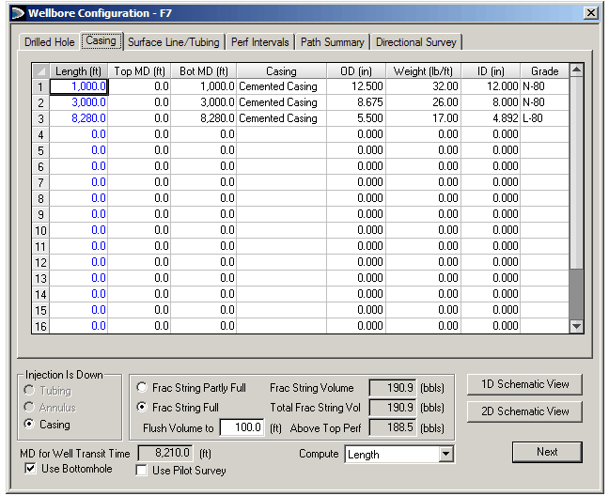

Description：用来描述套管信息。

OD（in）：outer diameter 外径。

ID（in）：inner diameter 内径。

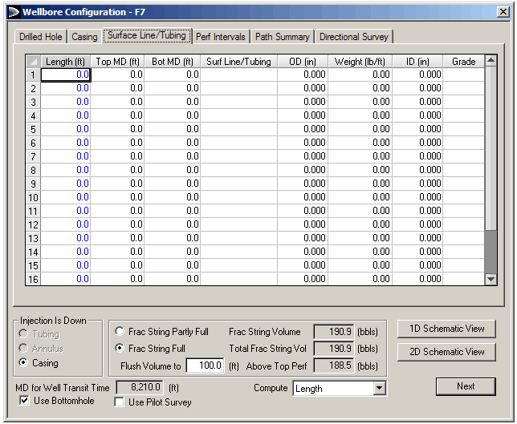

Description：用来描述施工管柱。

Surf line/tubing：选择此段管柱是否由油管或钻管或封隔器组成。

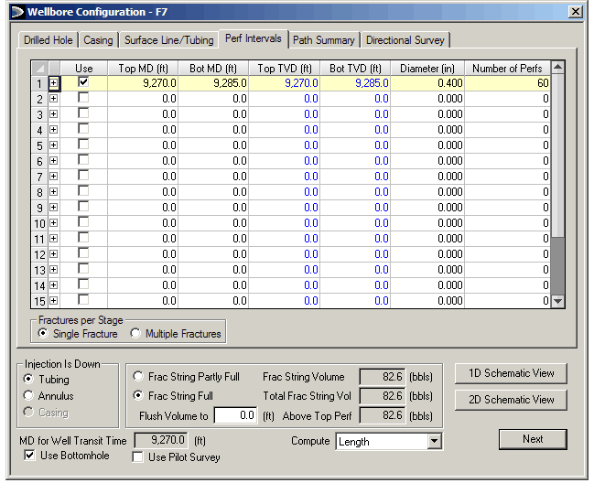

Description：描述射孔信息，最多分20段射孔。

Use：决定此段射孔在施工时是否被用到。

Top MD（ft）：顶深（斜深）。

Bot MD（ft）：底深（斜深）。

Top TVD（ft）：顶深（垂深）。

Bot TVD（ft）：底深（垂深）。

Diameter：孔径。

Number of perf：孔数。

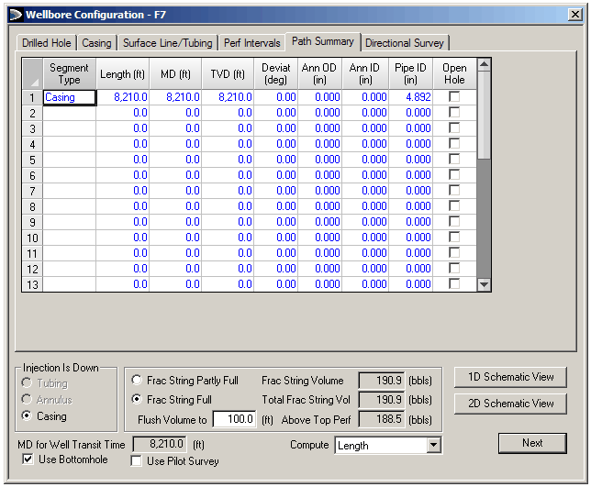

Description：用来描述施工时液体从地面到达射孔的总路径。

MD（ft）：井段底深（斜深）。

TVD（ft）：井段底深（垂深）。

Deviat（deg）：井段斜度。

Pipe in（ft）：油管内径。

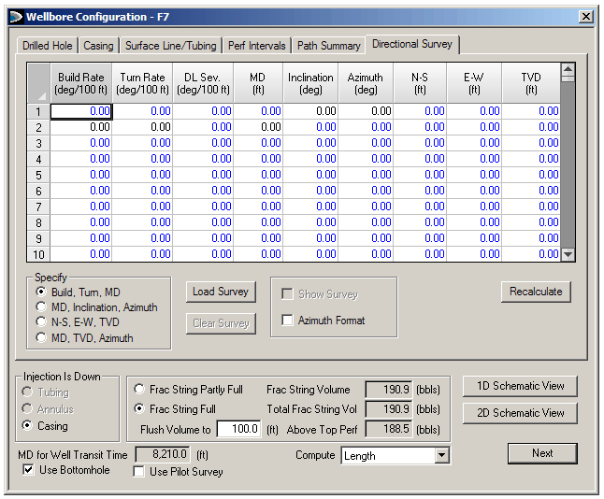
Description：在这个表单里面可以手动的描述详细的井眼轨迹（最多分1000段描述）。

Build rate：井段造斜速率。

Turn rate：井段偏转速率。

DL sev：井段狗腿度。

Inclination：井段斜度。

Azimuth：井段井斜方位。

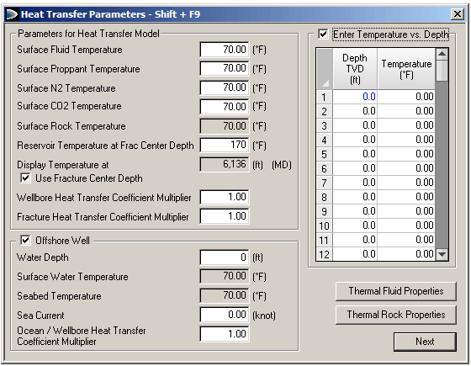

Description：此表单定义流体、支撑剂、井筒以及地层岩石的热传导性参数。

Reservoir temperature at Frac center depth：射孔段中部温度。

Alt+F9 ：观察井温剖面。

Desplay temperature at：PT可计算、描绘出井底任意位置温度与时间的曲线。

Use fracture center depth：描绘井底裂缝起裂处的时——温曲线。

Themal fluid properties：定义压裂液参数。

Thermal rock properties：定义岩石参数。

